Milé děti, milí rodiče.

Moc na vás myslíme, a proto jsme si pro vás připravili pár aktivit.

Každé pondělí na stránky školky vložíme úkoly, nebo omalovánky, pracovní listy, básničky zkrátka nabídku aktivit, které bychom s dětmi ve školce dělali. Plnění úkolů je povinné pro předškolní děti kde se musí plnit distanční výuka. Pro ostatní děti není povinná, víme, že máte dost své práce a povinnosti, ale pokud budete mít čas a chuť, budeme rádi, když se nám ozvete a třeba i nějakou aktivitu, co doma děláte, nám pošlete vyfotografovanou na emailovou adresu: školka **–** [**ms@zsdrahotuse.cz**](mailto:ms@zsdrahotuse.cz) nebo na email paní učitelky:

Nikolka – [volkova@zsdrahotuse.cz](mailto:volkova@zsdrahotuse.cz)

Míša – [matejkova@zsdrahotuse.cz](mailto:matejkova@zsdrahotuse.cz)

Kristýnka – [kelarova@zsdrahotuse.cz](mailto:kelarova@zsdrahotuse.cz)

**PŘEDŠKOLNÍ DĚTI**

Pracovní listy a omalovánky si ukládejte a až se školka zase otevře, doneste je do školky, nebo pošlete foto splněného listu na email.

V tomto týdnu budeme pokračovat v tématu: **Jak jsme připraveni na školu.**

1. **Běž se proběhnout ven**

- zkus přeskočit překážku – klacík na zemi, kamínky,…

- udělej si 5 dřepů

- vyskoč do výšky

- zkus vyzvat na závod v běhu např. sourozence, maminku, tatínka, babičku kdo tě napadne

1. **Básnička o geometrických tvarech –** můžeš si podle básničky namalovat obrázek

TVARY

Tvary nejsou žádná věda,

zná je Pepík, Terka, Eda.

Čtverec to je žlutý dům,

moc se líbí sousedům.

Trojúhelník to je střecha,

skáče po ní velká blecha.

Obdelník je komínek,

stavěl ho náš tatínek.

Kruh je žluté sluníčko,

usmívá se maličko.

Ovál to je rybníček,

plný mrštných rybiček.

1. **Geometrické tvary**

- na obrázku vidíš geometrické tvary. Zkus je všechny pojmenovat. Jednotlivé tvary spočítej (kolik je čtverců?, Kolik je koleček?, Kolik je obdelníků?,…)

- tvary vybarvi podle vzoru, můžeš využít i svou fantazii a vybarvit podle sebe

- jednotlivé vybarvené tvary vystřihni

- zkus určit největší kruh, seřaď obdélníky od nejmenšího po největší

- pokus se poskládat mašinku a pak ji nalep na papír

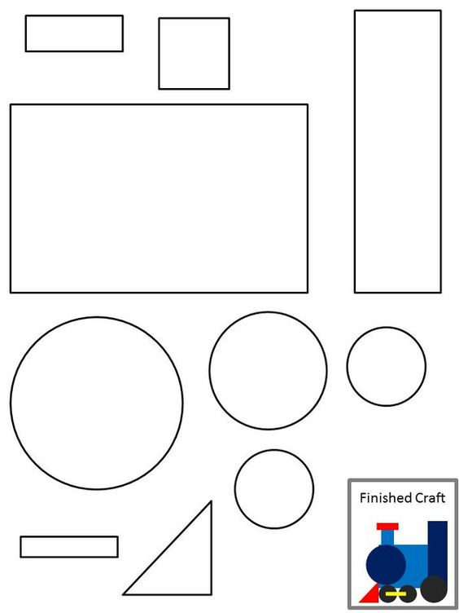- hotový obrázek si založ

1. **Kočička a košík – předložky – před, za, pod, na, v**

- pozorně se podívej na obrázky a zkus povědět, kde se kočička nachází:(Kočička je před košíkem. Kočička je za košíkem…..), kde je košík?

- ukazuj obrázky podle pokynu: na kterém obrázku je kočička za košíkem?,…

- můžeš si zahrát hru: vezmi si misku (hrnec) a nějakou hračku (autíčko, plyšáčka) a dospělák ti bude říkat, kam máš „autíčko“ umístit – dej auto do misky, dej auto za misku,… pokud ti to půjde, můžete zkusit i těžší variantu – dva pokyny (dej autíčko do misky na stůl, dej autíčka na stůl a misku pod stůl,..

- dále můžete vyzkoušet popletenou ta mají děti rády: dáváte autíčko do misky, ale říkáte: “Dávám autíčko vedle misky“ dítě opravuje – „ne je v misce“

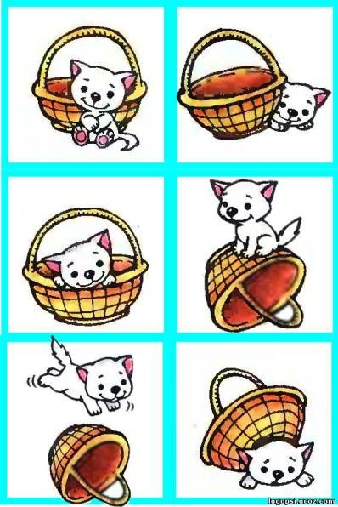

1. **Nakresli cestičky**

- nejprve si cestičky projeď prstem po papíře

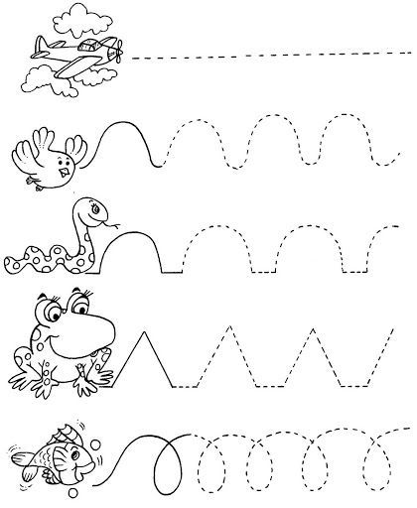- vezmi si oblíbenou pastelku a cestičky nakresli, obrázky si můžeš vymalovat

- hotový obrázek si založ

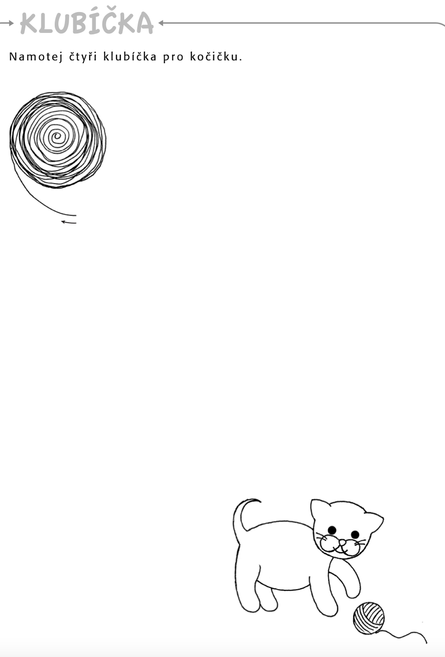**ÚKOLY PRO DĚTI Z BERUŠEK**

-**PRO DĚTI KTERÉ MAJÍ SPOUSTU ENERGIE A CHUŤ TANCOVAT (ROZCVIČKA):**

<https://www.youtube.com/watch?v=7VhSsTr4aX0>

**-ZKUS SI DOMA VYROBIT:**

1.) Najdi si na zahradě nebo na procházce nějaký pěkný kamínek.

2.) přines si ho domů a připrav si barvy na kreslení

3.) nakresli na kamínek nějaký jarní vzor nebo obrázek

4.) nech kamínek uschnout a nakonec pro lesk obrázku ho přetři lepidlem.

**NACHYSTEJ MAMINCE NEBO TATÍNKOVI PŘEKVAPENÍ:**

Po celém dni jsou určitě maminka s tatínkem unavení, mohl bys jim udělat radost a nachystat nějakou dobrotu, určitě to zvládneš! Pokud úplně ne sám tak s malou pomocí určitě ☺

